NI大中华区业务负责人乔巍：测试测量行业正处在剧烈变革之中

来源： 环球网
日前，第四届中国国际进口博览会拉开帷幕，恩艾仪器（NI）携全球领先的自动化测试测量及分析技术和解决方案亮相本届展会。此次参展是恩艾仪器（NI）在进博会的首度亮相，希望借助进博会这一开放交流的平台，全面展示自身在自动化测试、测量及分析领域的创新实力和协同发展成果，持续赋能生态伙伴的高质量发展和产业集群的不断壮大。
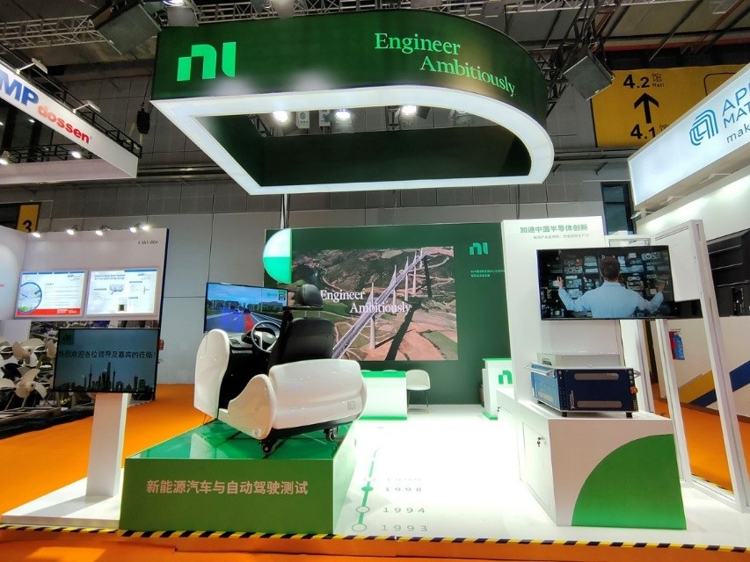
恩艾仪器（NI）进博会展台
展会上，恩艾仪器（NI）重点展示了开放的软件平台和模块化仪器。面向“碳中和”的新时代发展要求，围绕半导体、自动驾驶、5G/6G 通信、生命科学等战略新兴行业，恩艾仪器（NI）的软件连接方法，结合世界领先的数据采集和分析能力，能创建一个完整的企业级数据链和洞察流程，成为数字化转型的底层数据技术平台；作为不同行业、不同应用的创新联结者，从根本上助力工程师和科学家们实现高效创新。
参展期间，恩艾仪器（NI）大中华区业务负责人乔巍在接受环球网记者采访时，就恩艾仪器（NI）对中国测试测量行业市场的观察以及今后在中国的发展规划做了详细地阐释。
“测试测量行业正处在剧烈的变革之中。过去测试测量只用于产品功能验证，保证产品质量，很多企业只是把测试作为产品上市而不得不做的一个普通环节。”在谈到测试测量行业现状时，乔巍坦言。
乔巍认为，当前消费市场产品更新换代速度明显加快，例如汽车，半导体以及消费类电子产品几乎几个月就会更新换代有新版本产品问世。这样的形势对厂商带来两方面影响，一是技术迭代呈现短频快趋势，让工程开发周期大大缩短，给工程师带来了更多的压力；二是，技术的跨学科、跨行业的融合发展趋势日趋明显，让研发部门必须收集更为广泛的数据反馈应对产品服务的快速迭代。
面对这样的情况，当前的制造业更多的需要数据平台帮助工程师处理产品迭代所需的繁复数据，充分挖掘数据价值，加速产品上市时间，降低生产测试成本。而在这方面恩艾仪器（NI）开放的软件平台和高性能灵活的硬件模块，一方面加强软硬件平台（LabVIEW, PXI等）本身具有的开放优势，帮助客户打通工具链，在设计产品的同时也相应完成测试环节的开发，大大缩短产品上市时间；另一方面通过在数据管理及分析软件（比如Systemlink，OptimalPlus）研发，帮助客户打通数据链，使组织能够在整个产品生命周期中无缝连接来自现实世界设备的测试和测量数据，根据大数据分析有效指导研发端改进设计，降低生产及测试成本。
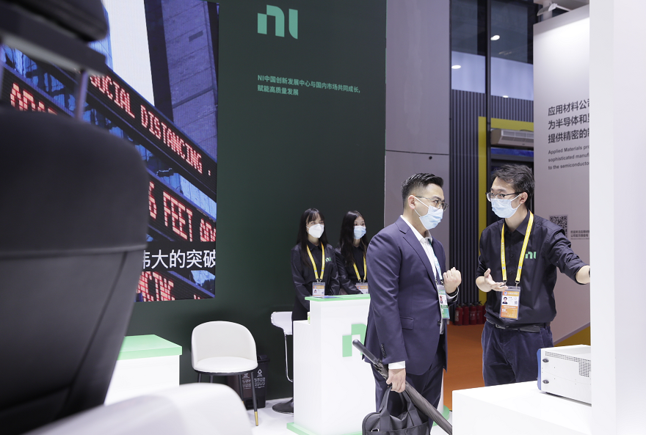
恩艾仪器（NI）进博会展台
谈及恩艾仪器（NI）在中国的发展规划以及如何更好地把握中国产业升级的机遇时，乔巍表示，中国是恩艾仪器（NI）全球战略布局中的重要一环，恩艾仪器（NI）将进博会视为重要的展示与沟通的机会，也期待能够以此为契机加强与本土产业生态和科研生态的合作，依托恩艾仪器（NI）开放的技术平台，作为原始创新和核心技术的创新组织者、技术供给者，与中国本地科技生态协同打造原创技术策源地。
恩艾仪器（NI）一直致力于产业生态的营造，在测试测量领域提出的“软件定义”的理念和方法论已经被中国的科学家和工程师们广泛采纳，恩艾仪器（NI）开放的软件平台和丰富的模块化硬件资源已经在中国形成了完整的科技生态，从基础科研、到商业技术/产品研发、到大规模生产、再到运营维护，都有恩艾仪器（NI）的系统开发伙伴和最终用户，包括：通信、半导体、航空航天、交通、能源、医疗电子、消费电子、工业电子等等工业与制造业。
当前，中国的产业升级所处的技术背景是科技发展的加速度越加明显，技术的跨学科、跨领域的融合发展也愈演愈烈。这个趋势要求恩艾仪器（NI）和用户（科学家和工程师们）的合作更加紧密、更加深入。在这样的技术背景和市场需求下，恩艾仪器（NI）在今年成立了NI中国创新发展中心，加强本地化发展，以恩艾仪器（NI）开放的技术平台为载体，提供原创技术的核心创新要素，扩大融入中国本地创新体系；同时作为连接全球技术生态的桥梁，助力中国的生态伙伴和用户更好地参与全球竞争，在全球价值链中获取关键位置。中心还将承担科技人才培养的使命，通过产学研合作，与各大专院校、科研院所建立联合实验室等实体平台，为前沿技术的科研人员提供软硬件解决方案，也为工科教育提供基于动手实践的学习方法。
乔巍透露，恩艾仪器（NI）对于设立“NI中国创新发展中心”相当重视，总部已经为“NI中国创新发展中心”提出未来三年的计划和目标，未来将从测试服务、测试新技术、前沿科技探索、人才培养、科技生态圈交流几大方面赋能半导体、汽车、院校、智能制造相关的企业，预计赋能中小型企业100家以上；孵化辅导50家以上科技型中小企业；孵化服务20家以上专精特新企业，使得关联服务企业新增知识产权50项以上，实现进一步跨越式发展；促进生态合作不少于10家，商业赋能应用案例不少于50家。

